Санкт-Петербургский университет ГПС МЧС России в нашем городе готовит высококвалифицированных специалистов в области пожарной безопасности.

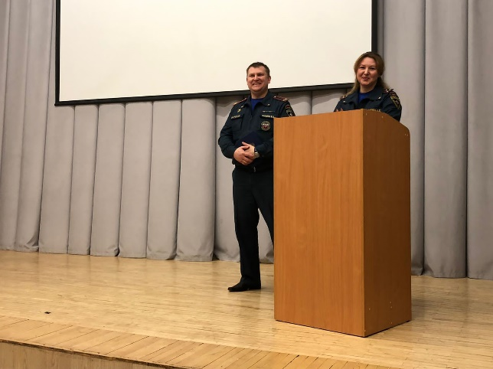
Инспекторами ОНДПР Приморского района управления по Приморскому району ГУ МЧС России по г. Санкт-Петербургу провели занятие по профориентации для учеников 9-11 классов школы № 635. Мероприятие проводилось в формате открытого диалога.
Главная цель – повышение престижа профессии пожарного-спасателя и вовлечение в спасательное дело молодежи.
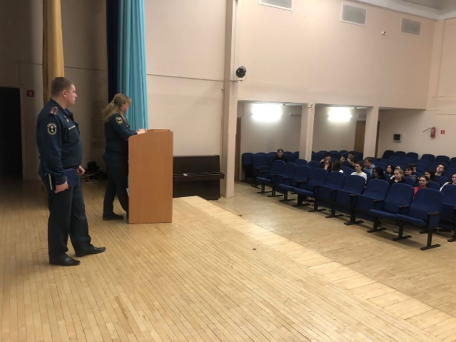
В ходе беседы представители МЧС не только рассказали ребятам о своей профессии, но также познакомили старшеклассников с условиями поступления в Санкт-Петербургский университет ГПС МЧС России, ведь именно этот ВУЗ в нашем городе готовит высококвалифицированных специалистов в области пожарной безопасности. В завершении занятия спасатели ответили на интересующие школьников вопросы. Кроме того, они напомнили ребятам о неукоснительном соблюдении правил пожарной безопасности в образовательном учреждении и дома, вручили памятки на противопожарную тематику. Также сотрудники МЧС призвали молодежь воздержаться от выхода на лед водоемов, который в это время года смертельно опасен.
Кто знает, возможно, личное знакомство с представителями МЧС и увлекательный рассказ из первых уст об их благородном ремесле повлияет на выбор профессии, и в ближайшем будущем ряды сотрудников МЧС России пополнят именно эти мальчишки и девчонки.

Управление по Приморскому району ГУ МЧС по СПБ, СПб ГКУ «ПСО Приморского района», ВДПО Приморское отделение ГО ВДПО по СПб и территориальный отдел Приморского района.

